Notatka prasowa Sulz am Neckar, Listopad 2016

Low Budget Design
ECO wyznacza nowe standardy pod względem stosunku jakości do ceny

Rękojeści nastawne ECO firmy HEINRICH KIPP WERK to funkcjonalna i atrakcyjna pod względem wzornictwa, ekonomiczna propozycja. Części wewnętrzne rękojeści nastawnej zostały zmodyfikowane i wykonane z tworzywa sztucznego wzmacnianego włóknem szklanym.

Od ponad sześćdziesięciu lat rękojeści nastawne KIPP są symbolem niezawodności i najwyższej jakości Teraz ta grupa produktów została uzupełniona o serię ECO. Wraz z nią HEINRICH KIPP WERK prezentuje sprawdzony produkt w całkowicie nowej odsłonie.

Dzięki estetycznej konstrukcji rękojeść nastawna ECO znajduje zastosowanie przede wszystkim w branży budowy maszyn i urządzeń. ECO oferuje nowe rozwiązania w zakresie obsługi.

Liczne gładkie, widoczne powierzchnie rękojeści nastawnej oraz bardzo łagodne przejścia między promieniami przekładają się na stonowany wygląd rękojeści, a jednocześnie dobre właściwości haptyczne.
Oferowane przez firmę KIPP rękojeści nastawne TUKAN charakteryzują się ergonomiczną konstrukcją uchwytu oraz sprawdzoną funkcjonalnością i są dostępne w trzech rozmiarach. Produkt ten jest dostępny ze stalową wstawką z gwintem zewnętrznym lub wewnętrznym.

Znaków ze spacjami:

Nagłówek: 65 znaków
Wstęp: 17 znaków
Tekst: 1129 znaków
Łącznie: 1211 znaków

KIPP POLSKA SP. Z O.O.
Przemysław Słaby
ul. Ostrowskiego 7
53-238 Wrocław

Telefon: +48 71 339 21 44
E-mail: E-mail: przemyslaw.slaby@kipp.pl

Dodatkowe informacje i zdjęcia prasowe
Zob. www.kipp.pl,
Rubryka: Aktualności/prasa

Foto

Estetyka i ergonomia w rozsądnej cenie. Zdjęcie: KIPP  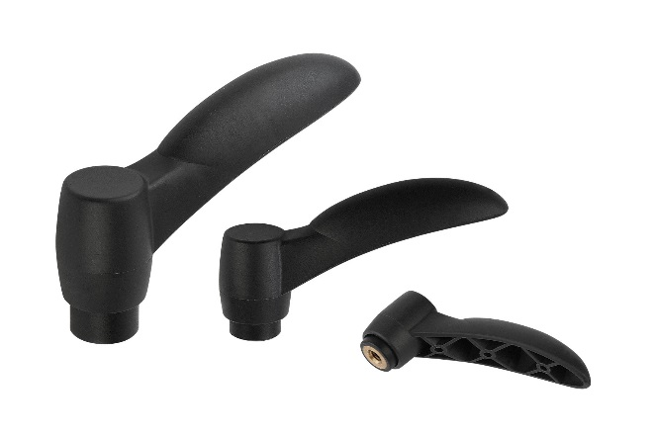 | KIPP - Rękojeść nastawna ECO-K 0252-jpg
Prawa autorskie: udostępnione do bezpłatnej publikacji w mediach branżowych.
Z prośbą o podanie źródła.

